**INSTALACIÓN DEL PROTOTIPO**

Servidor de base de datos: MySQL. Configurar el servidor con los datos que se detalla más abajo, luego, importar el script de la base de datos que está dentro de esta misma carpeta (*instalación)*.

* Host = 127.0.0.1
* Puerto = 3306
* Usuario = root
* Contraseña = root
* Nombre de la base de datos = biblioteca_popular_sur

Servidor Web: Apache. Se recomienda utilizar un servidor local con LARAGON o XAMPP. Una vez definido dicho punto, descargar el proyecto en formato ZIP desde <https://github.com/sersystems/tfg-siglo21-sergio-regalado>. Luego, descomprimir dentro de la carpeta raíz (www o htdocs) y abrir el archivo *index.php* que se halla dentro de la subcarpeta *public_html*.

Para utilizar las funciones de la blockchain, es necesario ejecutar la app en Google Chrome e instalar la extensión MetaMask desde <https://chrome.google.com/webstore/detail/metamask/nkbihfbeogaeaoehlefnkodbefgpgknn?hl=es>. Esta app requiere configuración: para esto, se puede importar la cuenta por medio de *Restaurar la cuenta con la frase secreta de recuperación,* introduciendo la frase secreta: *grief chalk violin swamp stumble bundle media coach knife stove wagon auto*.

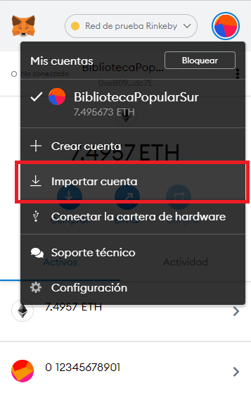Luego, los para importar la existencia de los Ether de prueba, se debe realizar una importación por medio de la clave privada: *536f7e873c69b9e0fc0ce44fcd6f9f6e29ab58736b0adb08806dfe86e6a04104*.